# Lap 9

## B1. Cập nhật Admin Controller

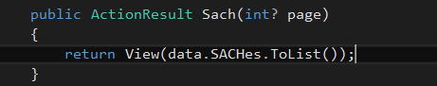

## B2. Tạo View từ action Sach

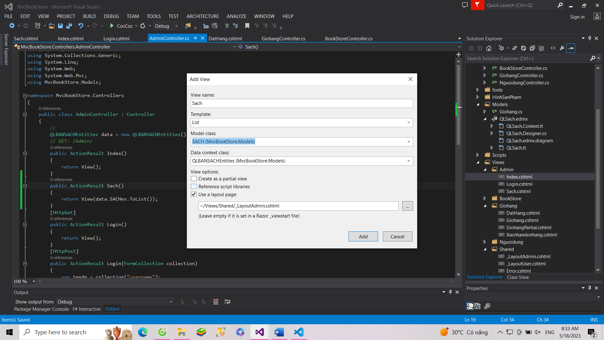

## B3. Cập nhật AdminController

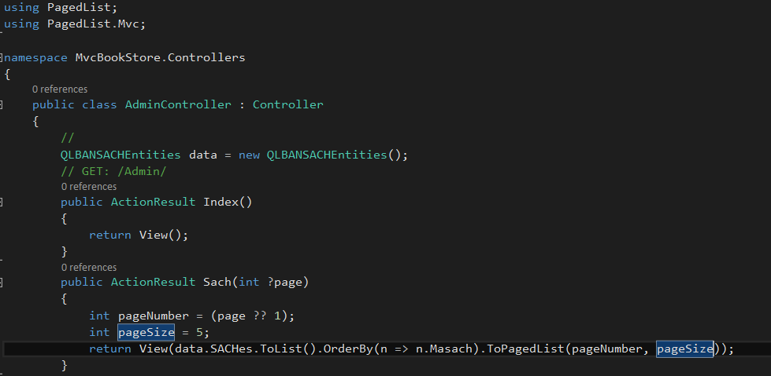

## B4. Cập nhật lại view

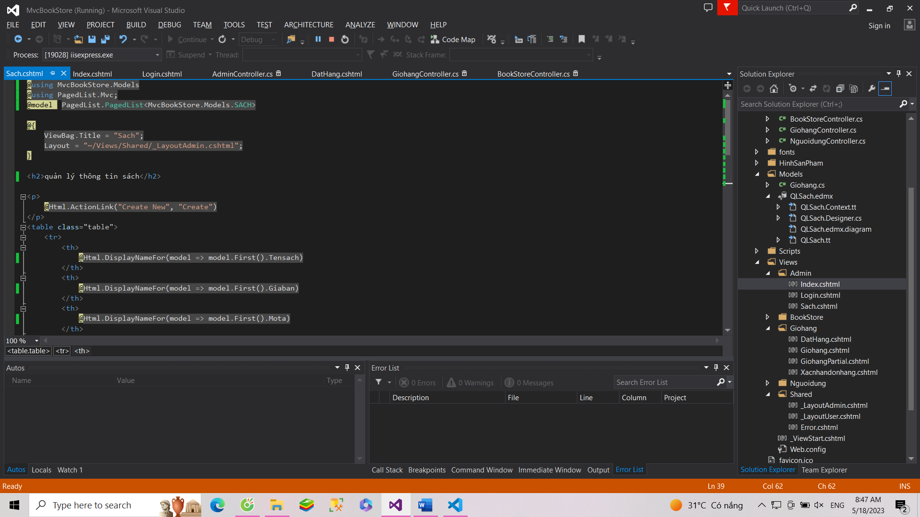

## B5. Tạo menu ngang

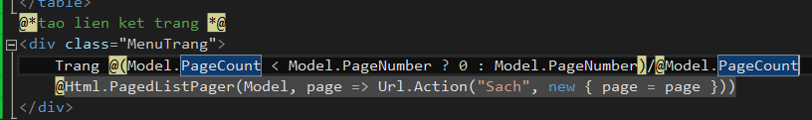

## B6. Cập nhật view

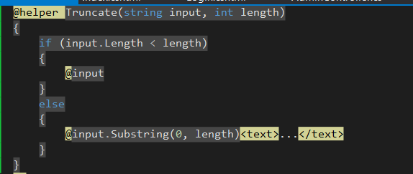

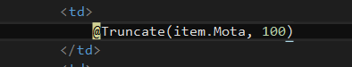

B7. Xây dựng thêm mới sản phẩm

* Cập nhật view sách

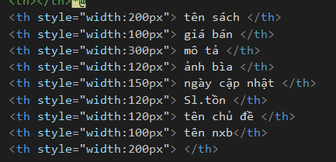

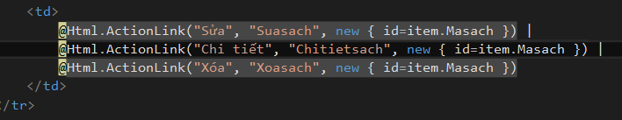

B7. Cập nhật action thêm mới

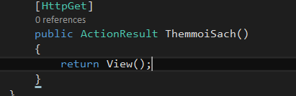

* Tạo view themmoiSach

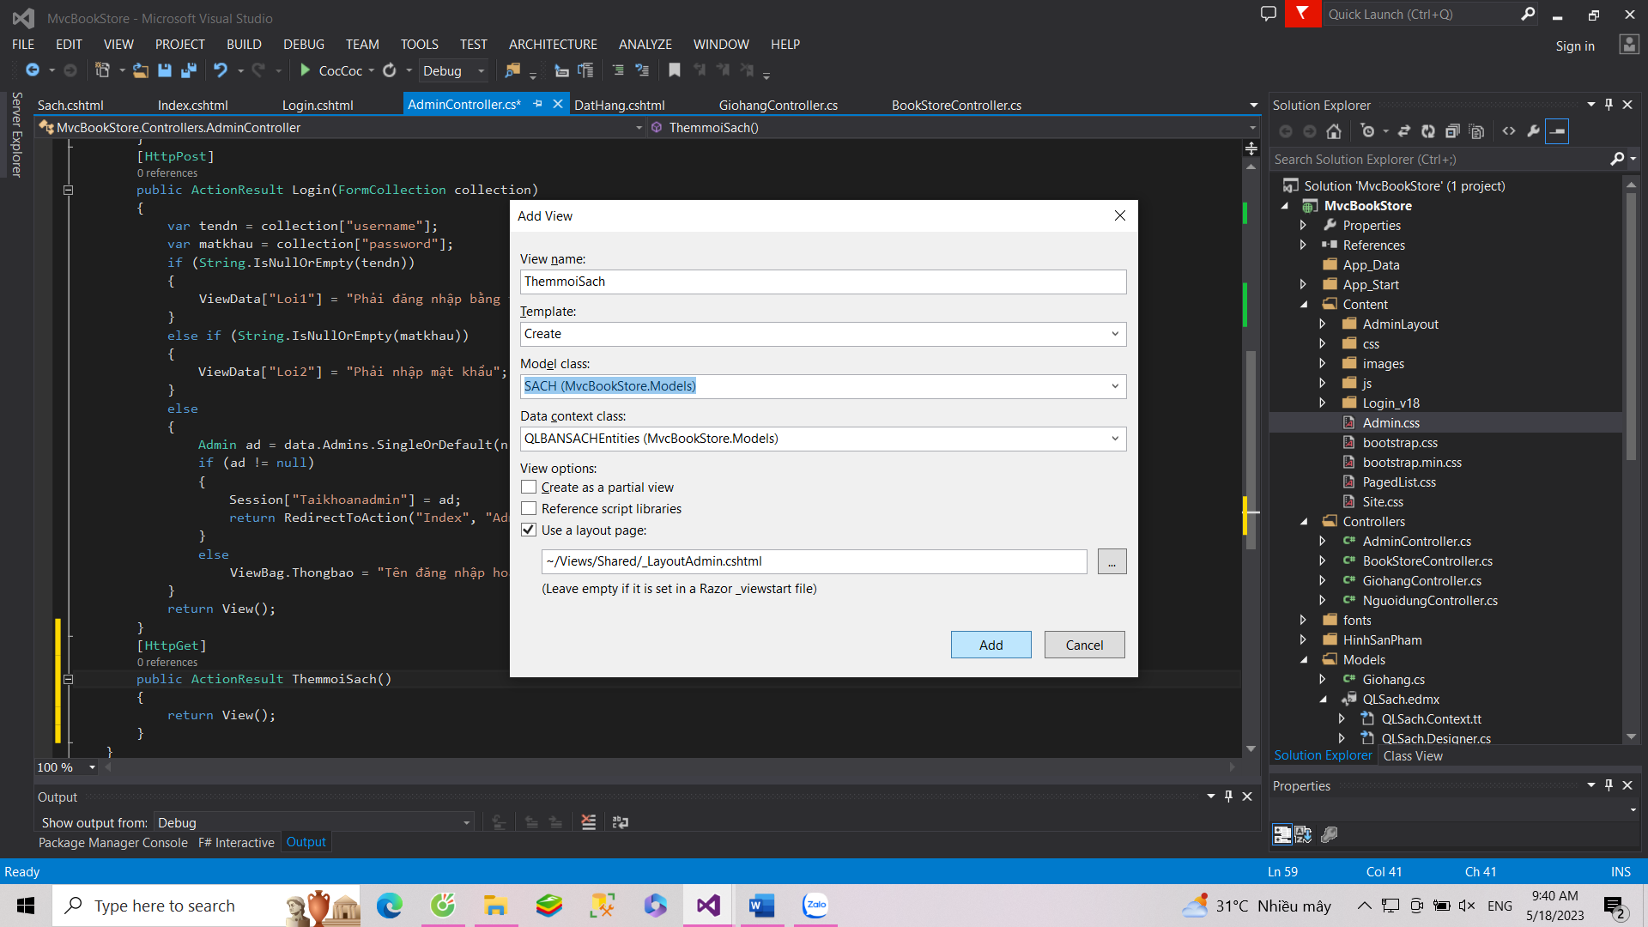

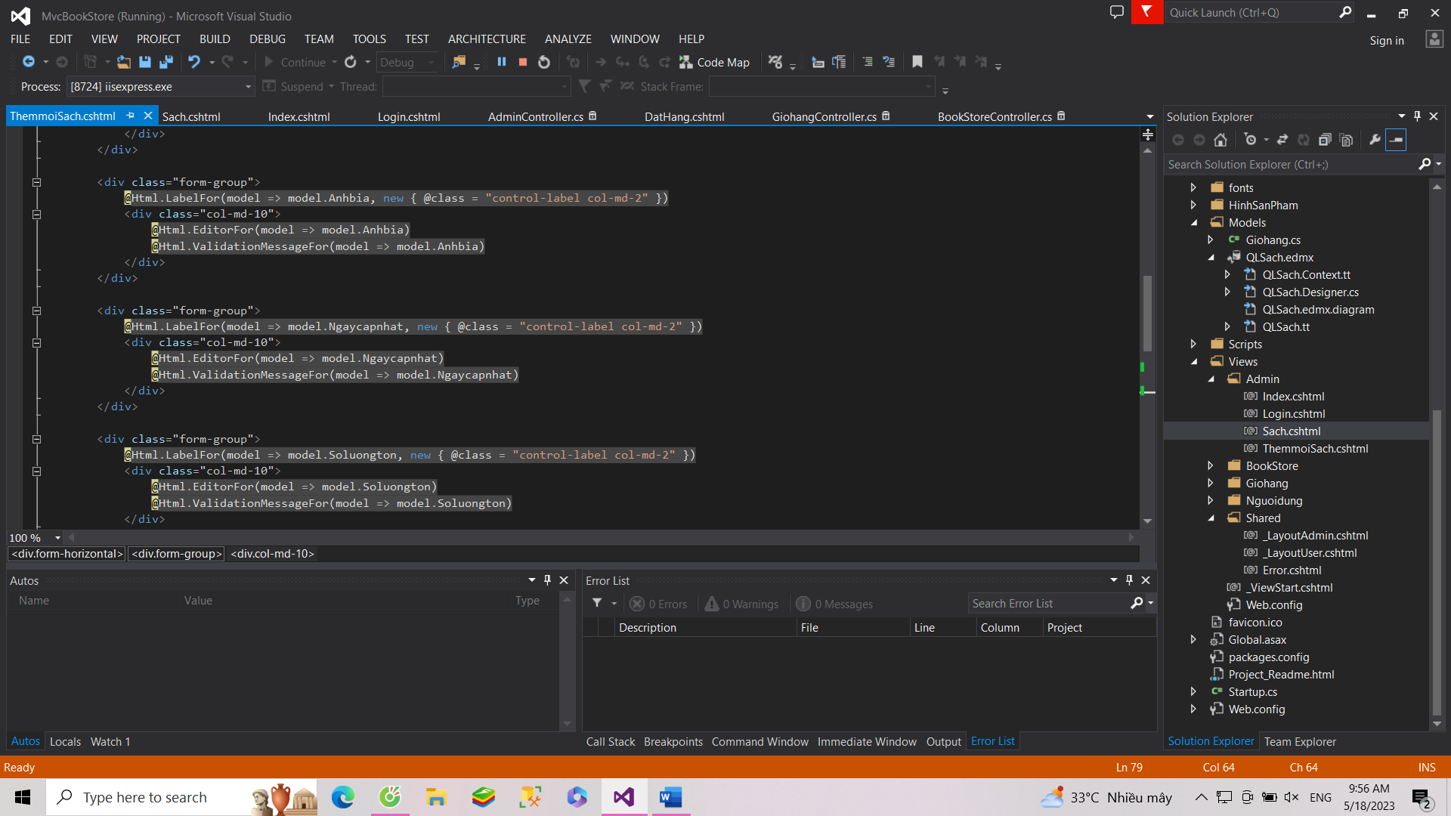

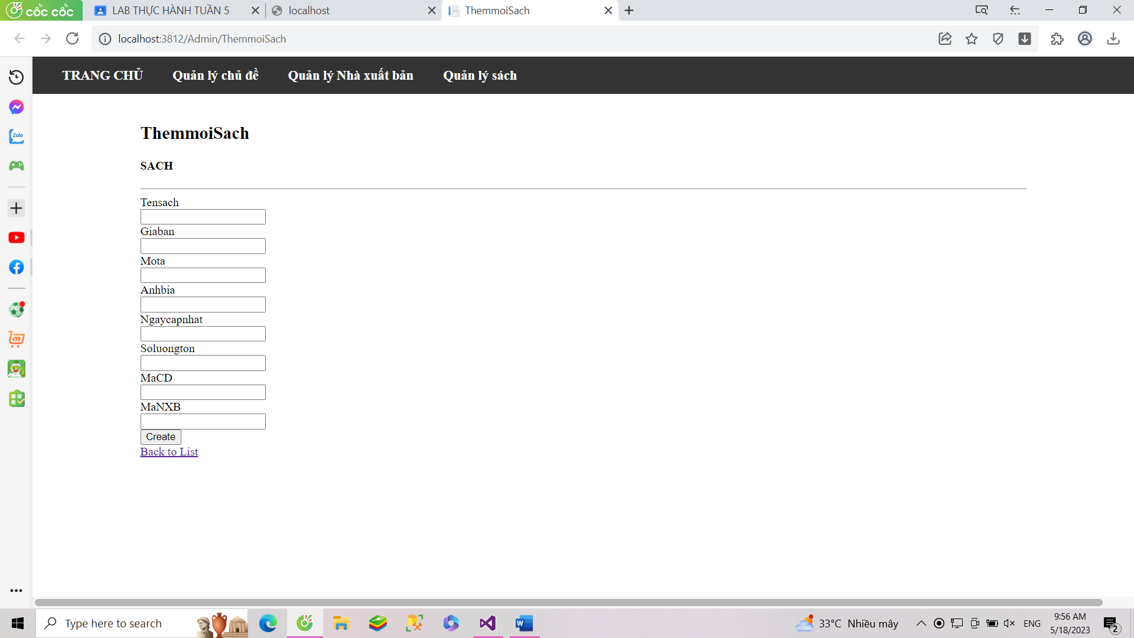

## B7. Cập nhật action thêm mới sách

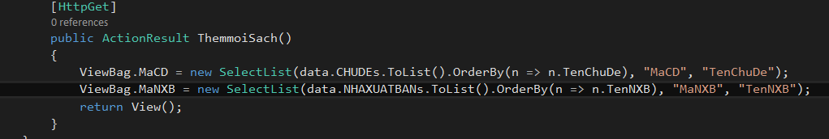

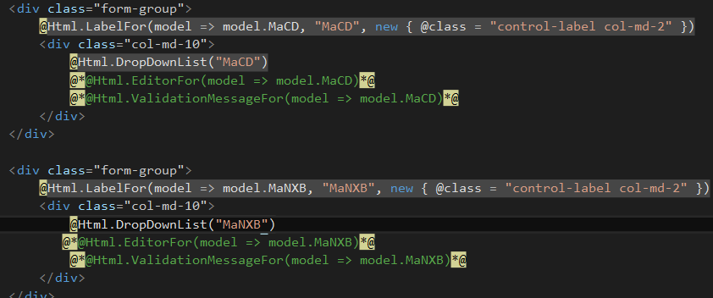

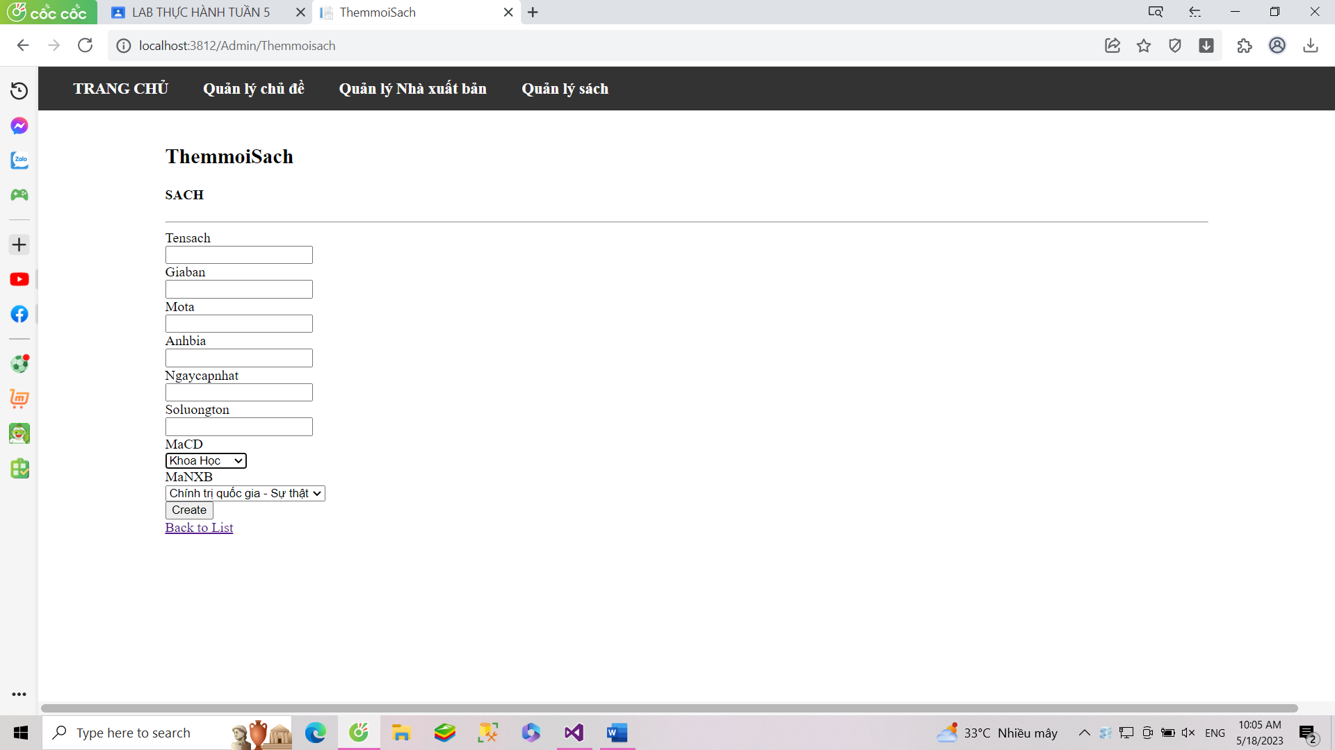

* Điều chỉnh ngày cập nhật

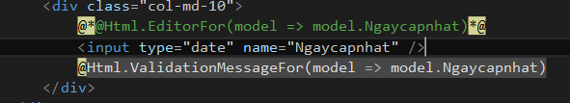

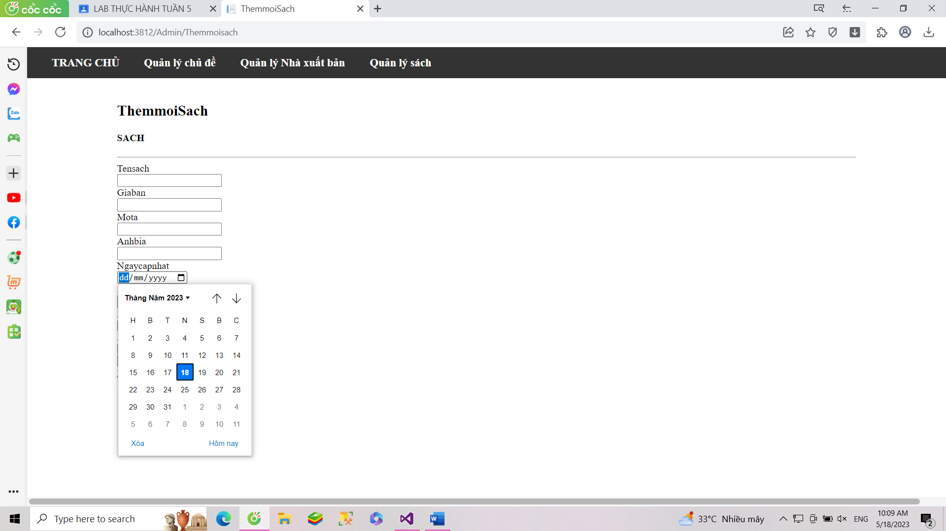

* Up load hình ảnh

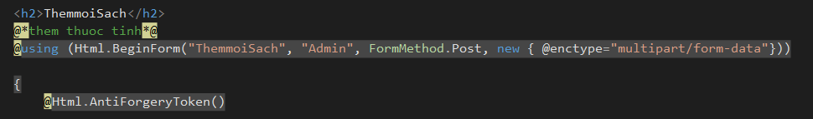

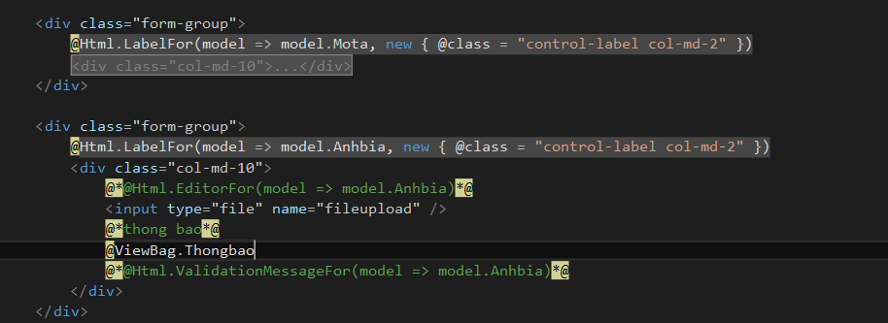

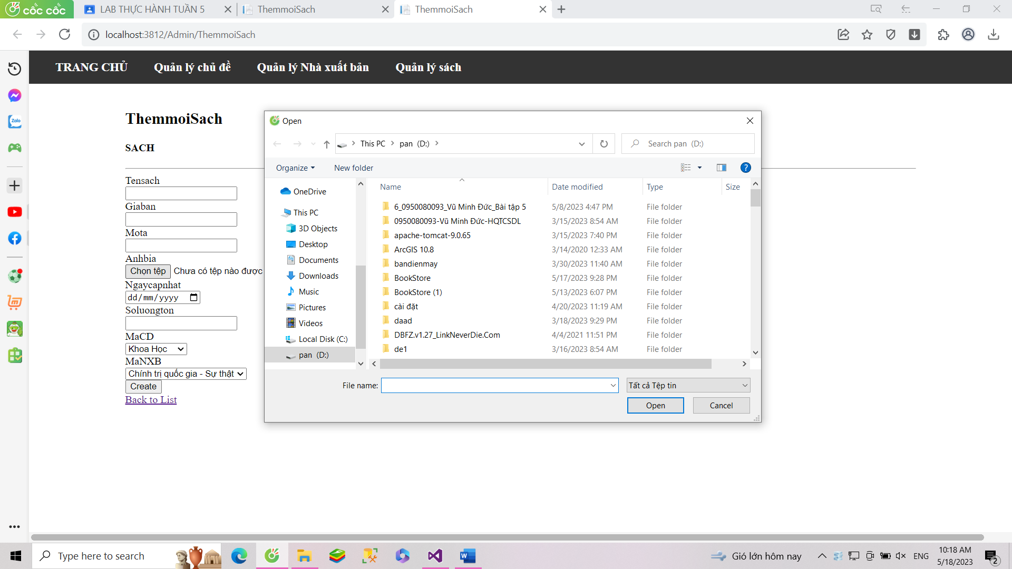

* Cập nhật code themmoisach

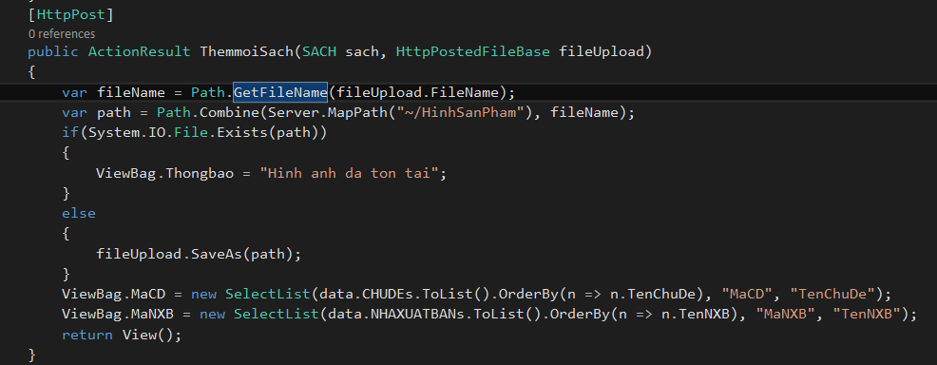

## B8. Bổ sung Editor cho mô tả

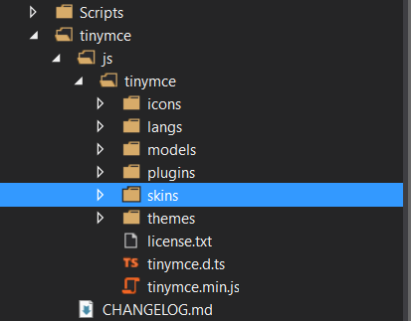

* _LayoutAdmin

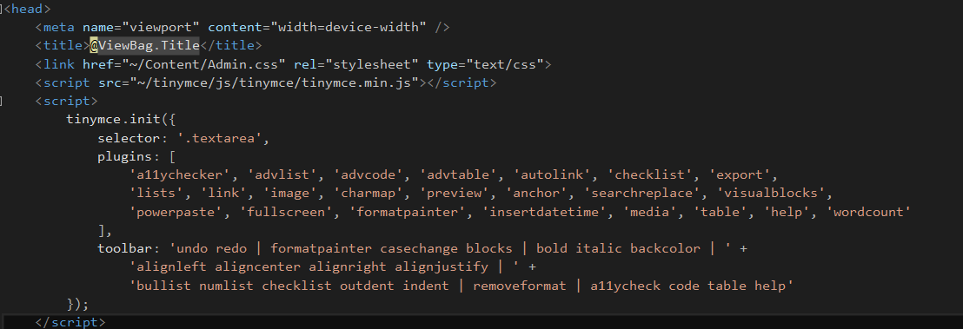

* Cập nhật textarea cho Themsachmoi.cshtml

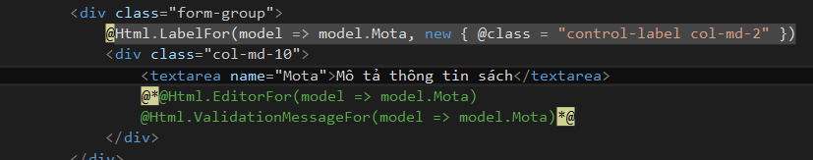

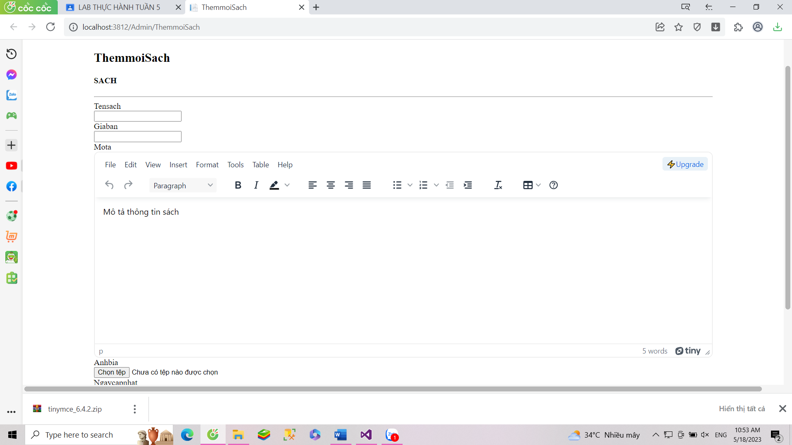

* Lưu dữ liệu xuống CSDL

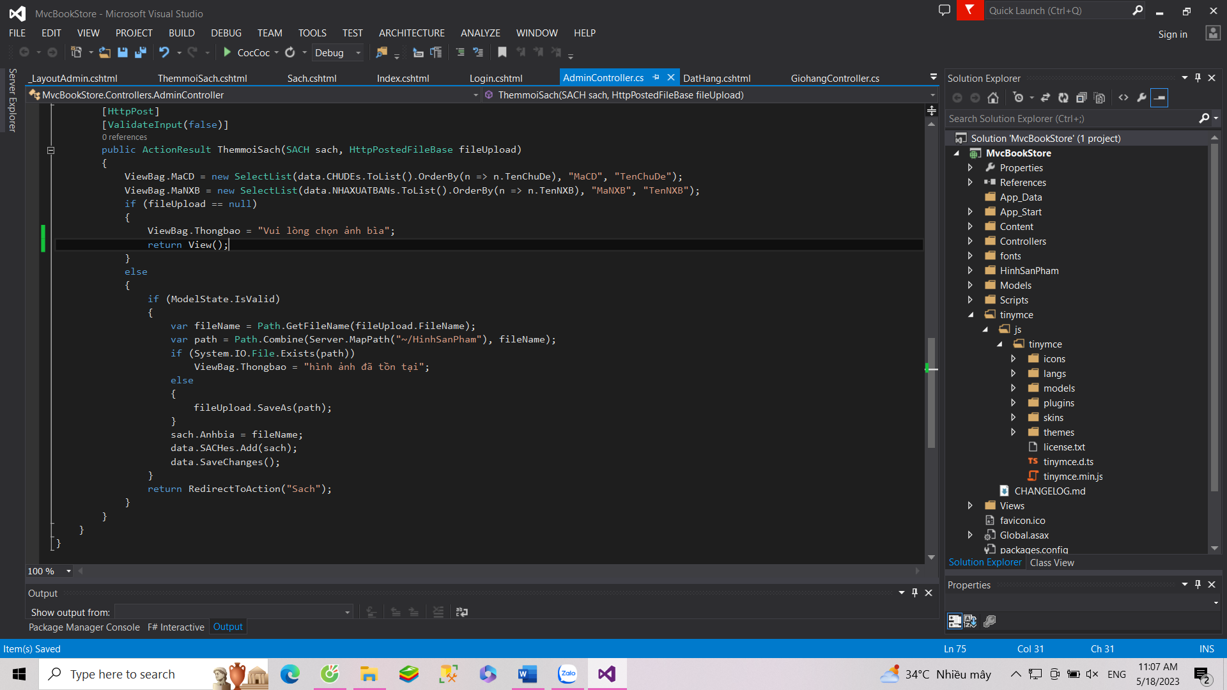

* Cập nhật view themsachmoi

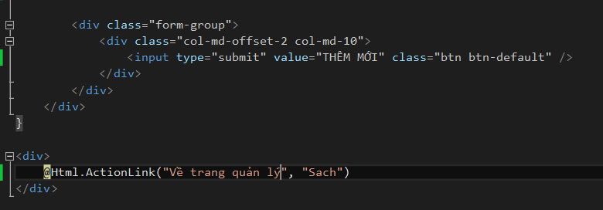

## B9. Xây dựng trang xem thông tin sản phẩm

* Cập nhật liên kết chi tiết ở view sách.cshtml

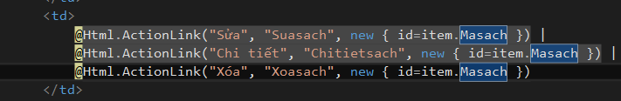

* Bổ sung action chitietsach

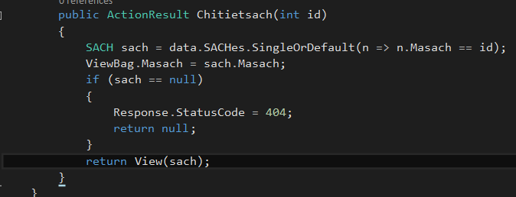

## B10. Xây dựng xóa thông tin sản phẩm

* Bổ sung action xóa sản phẩm

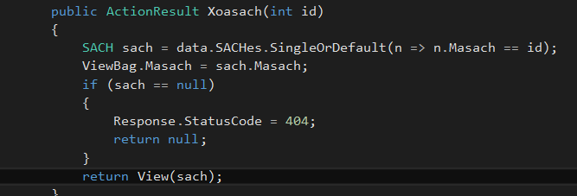

* Bổ sung action xóa

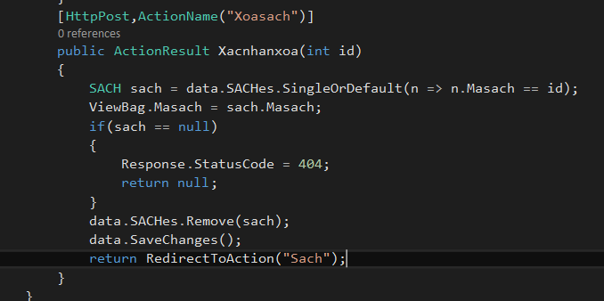

## B11. Xây dựng trang sửa thông tin

* Bổ sung action sửa

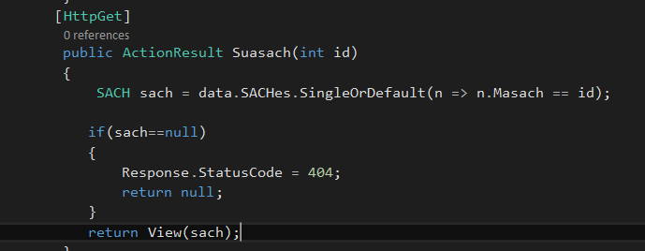

## B12. Bổ sung code cho admincontroller

